Об утверждении государственного образовательного заказа на подготовку специалистов с техническим и профессиональным образованием на 2014 - 2015 учебный год
С истёкшим сроком
Постановление акимата города Алматы от 1 июля 2014 года № 3/511. Зарегистрировано в Департаменте юстиции города Алматы 25 июля 2014 года за № 1073. Прекращено действие в связи с истечением срока
В соответствии с подпунктом 15) пункта 1 статьи 27 Закона Республики Казахстан от 23 января 2001 года "О местном государственном управлении и самоуправлении в Республике Казахстан", подпунктом 7) пункта 3 статьи 6 Закона Республики Казахстан от 27 июля 2007 года "Об образовании", разделом 3 приказа Министерства образования и науки Республики Казахстан от 4 мая 2012 года № 198 "Об утверждении Правил размещения государственного образовательного заказа на дошкольное воспитание и обучение, подготовку специалистов с техническим и профессиональным, послесредним, высшим и послевузовским образованием, а также на подготовительные отделения высших учебных заведений" акимат города Алматы ПОСТАНОВЛЯЕТ:
1. Утвердить государственный образовательный заказ на подготовку специалистов с техническим и профессиональным образованием на 2014 – 2015 учебный год, согласно приложениям 1, 2 к настоящему постановлению.
2. Управлению образования города Алматы обеспечить размещение государственного образовательного заказа на подготовку специалистов с техническим и профессиональным образованием на интернет ресурсе акимата города Алматы.
3. Контроль за исполнением данного постановления возложить на заместителя акима города Алматы З. Аманжолову.
4. Настоящее постановление вступает в силу со дня государственной регистрации в органах юстиции и вводится в действие по истечении десяти календарных дней после дня его первого официального опубликования.
Аким города Алматы | А. Есимов
Приложение 1
к постановлению
Акимата города Алматы
от 1 июля 2014 года № 3/511
Государственный образовательный заказ на подготовку
специалистов с техническим и профессиональным
образованием на 2014-2015 учебный год
(местный бюджет)

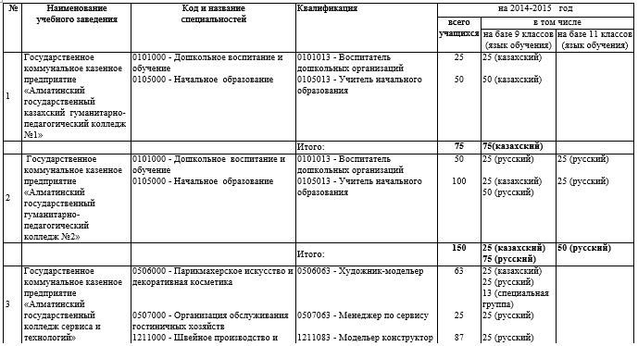

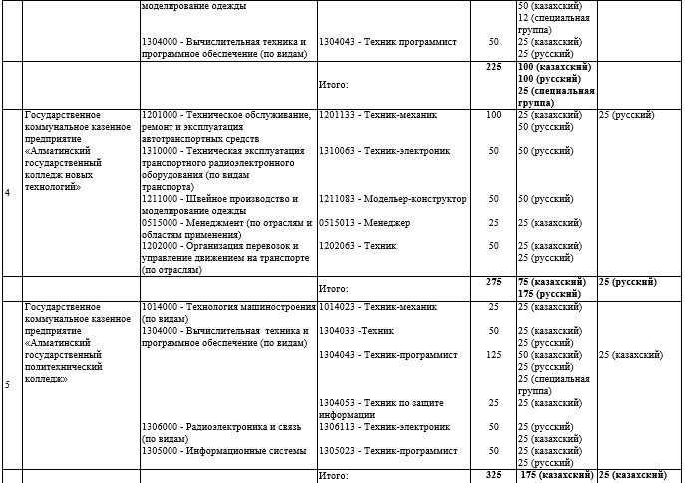

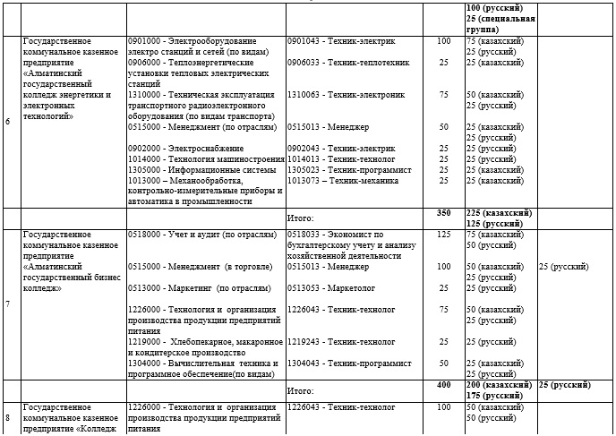

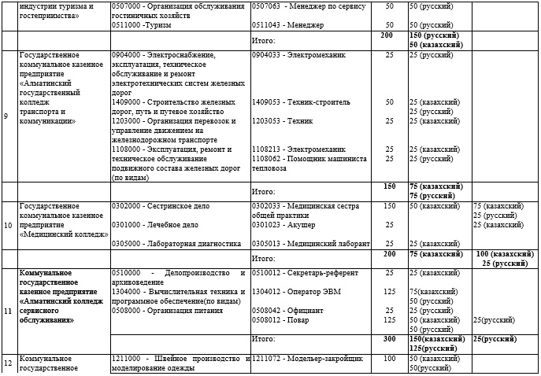

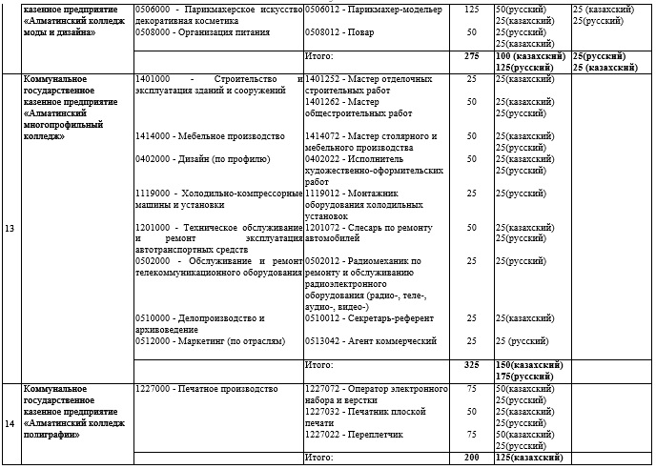

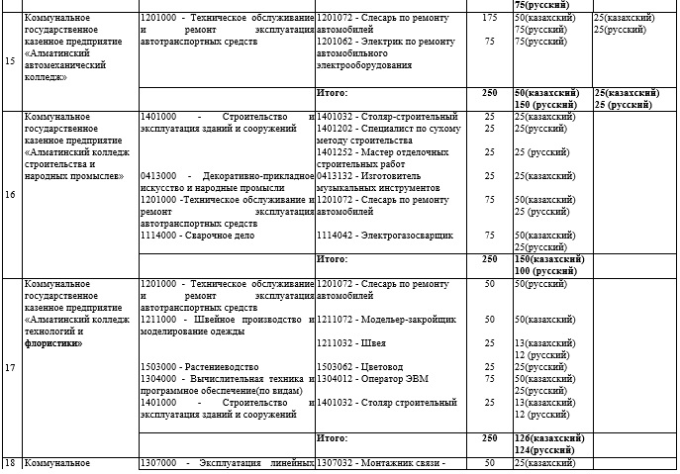

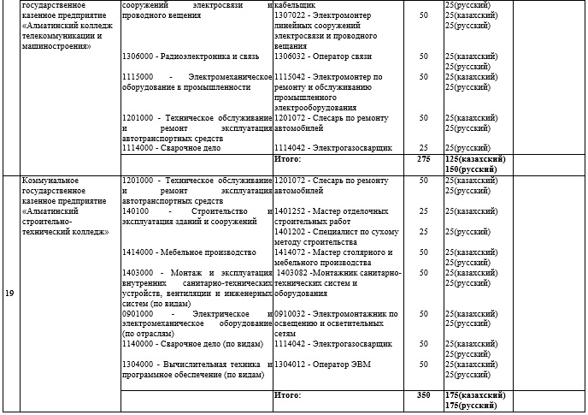

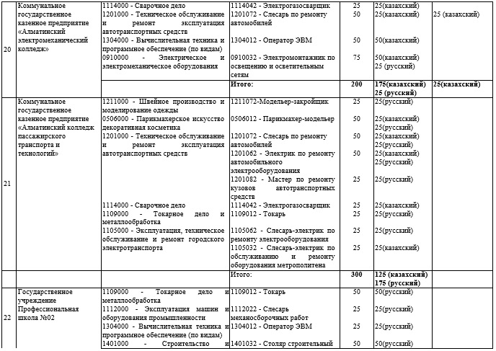

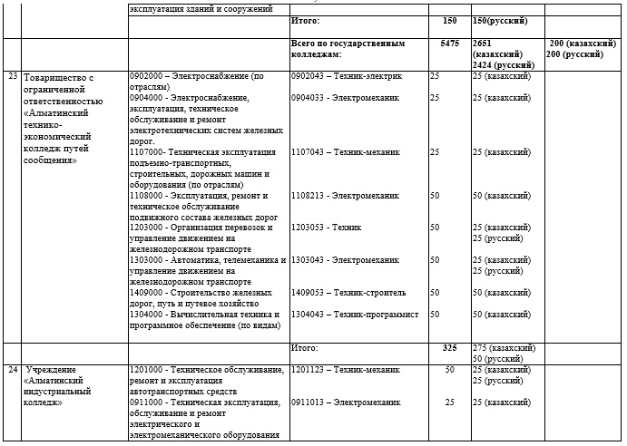

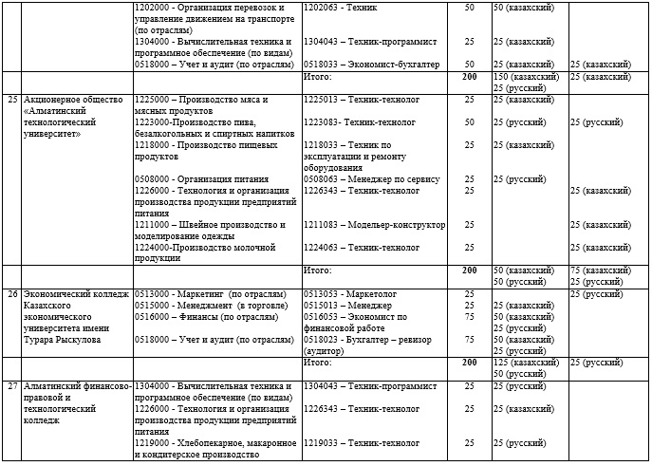

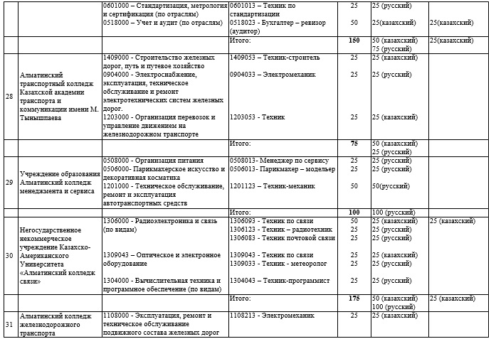

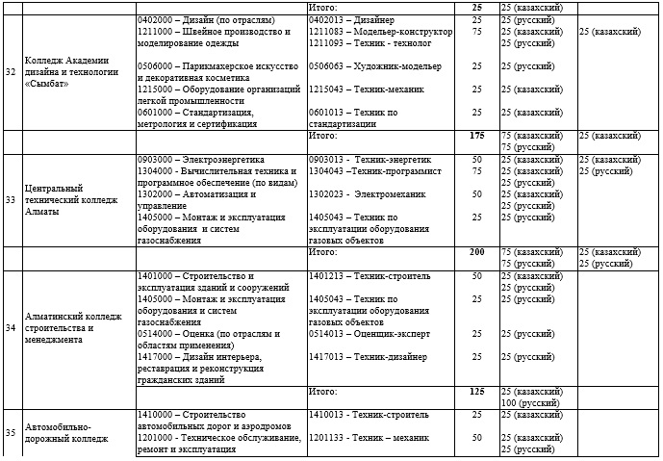

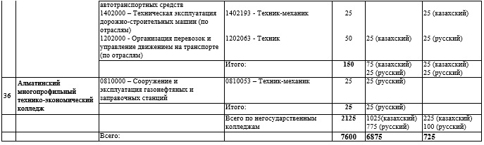

Приложение 2 к постановлению
Акимата города Алматы
от 1 июля 2014 года № 3/511
Государственный образовательный заказ на подготовку
специалистов с техническим и профессиональным образованием
на 2014-2015 учебный год
(республиканский бюджет)
№ | Наименование  учебного заведения | Код и название  специальностей | Квалификация | всего  уча-  щихся | на базе 11  классов (язык  обучения)
1 | Государственное коммунальное казенное предприятие "Алматинский государственный казахский гуманитарно- педагогический колледж № 1" | 0101000 - Дошкольное воспитание и обучение | 0101013 - Воспитатель дошкольных организаций | 25 | 25 (казахский)
 |  | 0105000 - Начальное образование | 0105013 - Учитель начального образования | 25 | 25 (казахский)
 |  | 0111000 - Основное среднее образование | 0111023 - Учитель русского языка | 25 | 25 (казахский)
 |  |  | 0111083 - Учитель иностранного языка | 25 | 25 (казахский)
 |  |  | Итого: | 100 | 100 (казахский)
2 | Государственное коммунальное казенное предприятие "Алматинский государственный колледж энергетики и электронных технологий" | 0901000 - Электрооборудование электро станций и сетей (по видам) | 0901043 - Техник-электрик | 50 | 50 (казахский)
 |  |  | Итого: | 50 | 50 (казахский)
3 | Государственное коммунальное казенное предприятие "Алматинский государственный бизнес колледж" | 0518000 - Учет и аудит (по отраслям) | 0518033 - Экономист по бухгалтерскому учету и анализу хозяйственной деятельности | 50 | 50 (казахский)
 |  |  | Итого: | 50 | 50 (казахский)
4 | Государственное коммунальное казенное предприятие "Алматинский государственный колледж сервиса и технологий" | 1211000 - Швейное производство и моделирование одежды | 1211093 - Техник-технолог | 25 | 25 (казахский)
 |  |  | Итого: | 25 | 25 (казахский)
5 | Коммунальное государственное казенное предприятие "Алматинский колледж моды и дизайна" | 1211000 - Швейное производство и моделирование одежды | 1211062 - Портной | 50 | 25 (казахский) 25(русский)
 |  |  | Итого: | 50 | 25(русский)  25 (казахский)
6 | Коммунальное государственное казенное предприятие "Алматинский колледж полиграфии" | 1227000 - Печатное производство | 1227072 - Оператор электронного набора и верстки | 50 | 25(казахский)  25(русский)
 |  |  | 1227032 - Печатник плоской печати | 25 | 25(казахский)
 |  |  | 1227022 - Переплетчик | 25 | 25(казахский)
 |  |  | Итого: | 100 | 75(казахский)  25(русский
7 | Коммунальное государственное казенное предприятие "Алматинский колледж строительства и народных промыслов" | 1201000 - Техническое обслуживание и ремонт эксплуатация автотранспортных средств | 1201072 - Слесарь по ремонту автомобилей | 25 | 25(русский)
 |  |  |  | 25 | 25(русский)
 |  | 1114000 - Сварочное дело | 1114042 - Электрогазосварщик
 |  |  | Итого: | 50 | 50 (русский)
8 | Коммунальное государственное казенное предприятие "Алматинский колледж технологий и флористики" | 1211000 - Швейное производство и моделирование одежды | 1211072 - Модельер- закройщик | 25 | 25(казахский)
 |  | 1304000 - Вычислительная техника и программное обеспечение (по видам) | 1304012 - Оператор ЭВМ | 25 | 25(казахский)
 |  |  | Итого: | 50 | 50(казахский)
9 | Коммунальное государственное казенное предприятие "Алматинский колледж телекоммуникации и машиностроения" | 1307000 - Эксплуатация линейных сооружений электросвязи и проводного вещания | 1307032 - Монтажник связи - кабельщик | 25 | 25(казахский)
 |  | 1306000 - Радиоэлектроника и связь | 1306032 - Оператор связи | 25 | 25(казахский)
 |  | 1114000 - Сварочное дело | 1114042 - Электрогазосварщик | 25 | 25(русский)
 |  |  | Итого: | 75 | 50 (казахский)  25 (русский)
10 | Коммунальное государственное казенное предприятие "Алматинский электромеханический колледж" | 1201000 - Техническое обслуживание и ремонт эксплуатация автотранспортных средств | 1201072 - Слесарь по ремонту автомобилей | 25 | 25(русский)
 |  | 1304000 - Вычислительная техника и программное обеспечение (по видам) | 1304012 - Оператор ЭВМ | 25 | 25(казахский)
 |  |  | Итого: | 50 | 25(русский)  25(казахский)
11 | ТОО "Алматинский технико- экономический колледж путей сообщения" | 1108000 - Эксплуатация, ремонт и техническое обслуживание подвижного состава железных дорог (по отраслям) | 1108213 - электромеханик | 25 | 25 (казахский)
 |  | 1203000 - Организация перевозок и управление движением на железнодорожном транспорте | 1203053 - техник | 25 | 25 (казахский)
 |  | 1303000 - Автоматика, телемеханика и управление движением на железнодорожном транспорте | 1303043 - электромеханик | 25 | 25 (казахский)
 |  | 1409000 - Строительство железных дорог, путь и путевое хозяйство | 1409053 – техник-строитель | 25 | 25 (казахский)
 |  | 1304000 - Вычислительная техника и программное обеспечение (по видам) | 1304043 – техник- программист | 25 | 25 (казахский)
 |  |  | Итого: | 125 | 125 (казахский)
12 | Учреждение "Алматинский индустриальный колледж" | 1201000 - Техническое обслуживание, ремонт и эксплуатация автотранспортных средств | 1201123 – техник-механик | 25 | 25 (казахский)
 |  | 0911000 - Техническая эксплуатация, обслуживание и ремонт электрического и электромеханического оборудования | 0911013 – электромеханик | 25 | 25 (казахский)
 |  | 1202000 - Организация перевозок и управление движением на транспорте (по отраслям) | 1202063 - техник | 25 | 25 (казахский)
 |  | 1304000 - Вычислительная техника и программное обеспечение (по видам) | 1304043 – техник- программист | 25 | 25 (казахский)
 |  |  | Итого: | 100 | 100 (казахский)
13 | Акционерное общество "Алматинский технологический университет" | 1218000 - Производство пищевых продуктов | 1218033 – техник по эксплуатации и ремонту оборудования | 50 | 25 (казахский)  25 (русский)
 |  | 1219000 - Хлебопекарное, макаронное и кондитерское производство | 1219033 – техник-технолог | 50 | 25 (казахский)  25 (русский)
 |  |  | Итого: | 100 | 50 (казахский)  50 (русский)
14 | Алматинский финансово- правовой и технологический колледж | 1304000 - Вычислительная техника и программное обеспечение (по видам) | 1304043 – техник- программист | 25 | 25 (казахский)
 |  | 1226000 - Технология и организация производства продукции предприятий питания | 1226343 – техник-технолог | 25 | 25 (казахский)
 |  | 1219000 - Хлебопекарное, макаронное и кондитерское производство | 1219033 – техник-технолог | 25 | 25 (казахский)
 |  |  | Итого: | 75 | 75 (казахский)
 |  | Всего |  | 1000 | 800 (казахский)  200 (русский)

© 2012. РГП на ПХВ «Институт законодательства и правовой информации Республики Казахстан» Министерства юстиции Республики Казахстан

